Навчально-дослідницька робота №8

Тема дослідження. Вивчення моделей відновлюваних джерел енергії.

Завдання дослідження:

- Ознайомитись з теоретичною частиною навчально-дослідницької роботи.
- Дослідити роботу вітрового генератора на «холостому ходу» та на навантаженні.
- Дослідити роботу сонячного елемента на «холостому ходу» та на навантаженні.

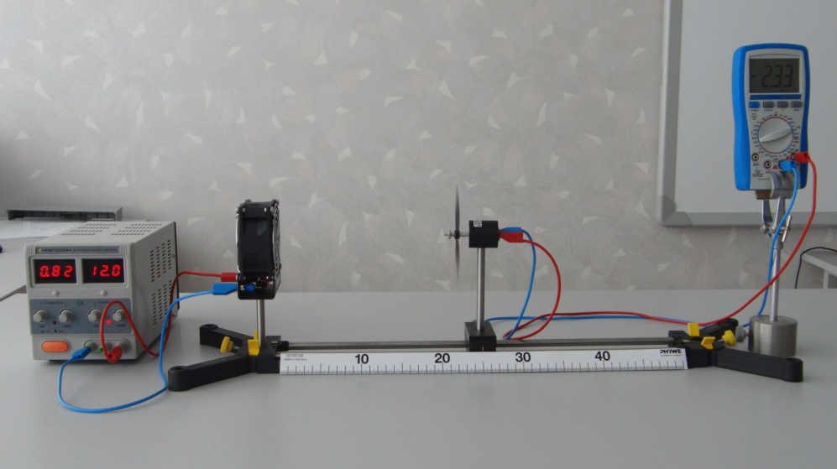
Обладнання: штатив, вітрогенератор, кулер, джерело живлення, мультиметр, сонячний елемент, складальні електричні блоки, освітлювач, рулетка.
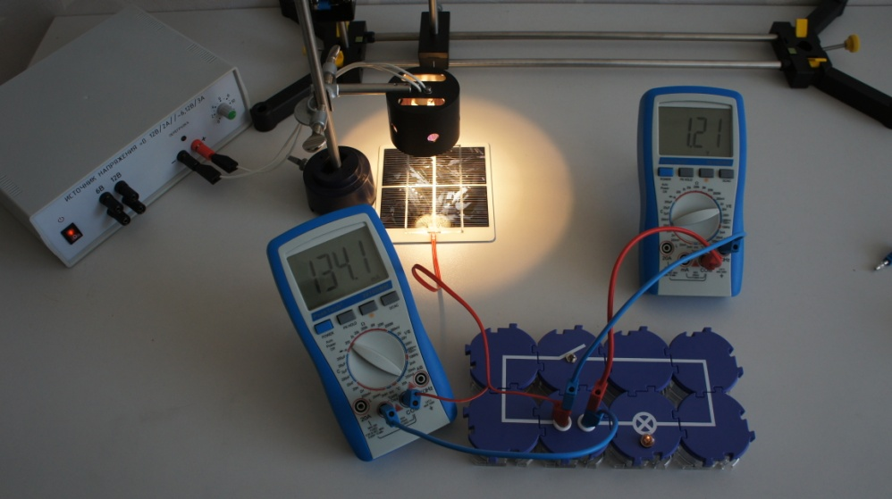

Теоретична частина
До відновлюваних джерел енергії відносяться найбільш розповсюджені джерела такі як вітровий генератор та сонячні елементи. Вітровий генератор, який досліджується у роботі відноситься до генераторів з горизонтальним ротором. Такі генератори можуть мати різну кількість лопатей і систему орієнтації, розраховану на використання максимального повітряного потоку. З огляду на завдання дослідження, пропонується дослідити залежність вихідної напруги генератора від зміни зовнішніх факторів, як то швидкість потоку повітря та кількості лопатей ротора. Швидкість повітряного потоку задається зміною відстані вітроколеса від кулера, що створює повітряний потік.
З огляду на формулювання другого завдання дослідження, пропонується досліди вихідну напругу, яку створює фотоелемент від відстані до освітлювача у двох варіантах використання елемента: без навантаження та з навантаженням.

Хід дослідження

- Закріпити кулер у штативі та поєднати його до блоку живлення.
- Закріпити вітрогенератор на штативі та під’єднати його до мультиметра.
- Встановити перемикач мультиметра у положення вимірювання напруги у межах 2 В.
- Ввімкнути джерело живлення та встановити на кулері напругу 8 В.
- Розмістити ротор вітрогенератора навпроти кулера на відстані 10 см.
- Виміряти генеровану напругу та результат занести до таблиці 1.
- Переміщуючи генератор з кроком у 5 см зробити повторні виміри та результати занести до таблиці 1.
- Зняти три лопаті генератора і повторити попередній цикл вимірювань.
- Результати занести до таблиці 2.
- Відновити лопаті генератора.
- Зібрати коло лампи розжарення зі складальних блоків, приєднати до вітрогенератора.
- Повторити попередній цикл вимірювань. Результати занести до таблиці 3.
- З’єднати освітлювач з джерелом живлення та закріпити на штативі.
- Встановити на підставці сонячний елемент навпроти освітлювача на відстані 10 см та під’єднати до мультиметра. На мультиметрі обрати межі вимірювання напруги 2 В.
- Ввімкнути джерело живлення та встановити напругу на освітлювачі 8 В.
- Збільшуючи відстань сонячного елемента від освітлювача з кроком у 5 см виміряти напругу.
- Результати занести у таблицю 4.
- Зібрати коло електродвигуна зі складальних блоків та під’єднати до сонячного елемента.
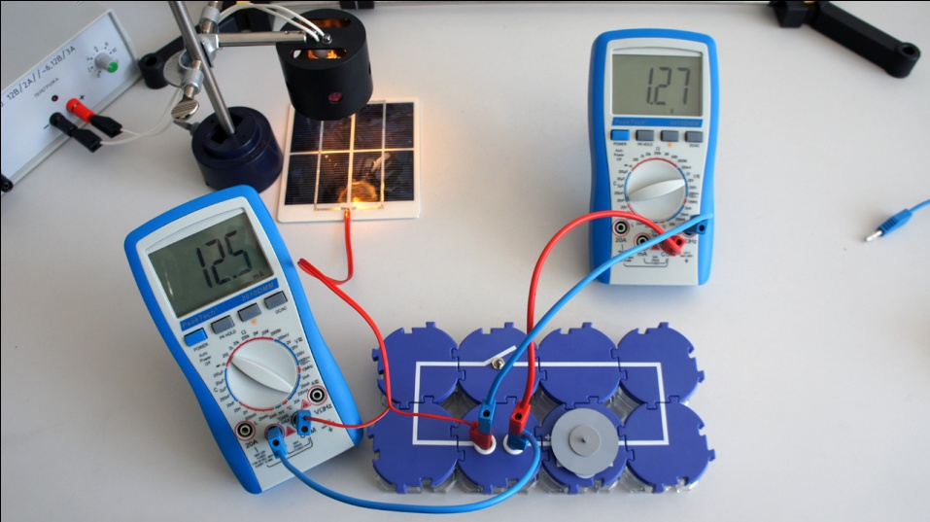
- Повторити цикл дослідів та результати занести до таблиці 5.

Аналіз даних
- За даними таблиць 1-5 побудувати на папері графік залежності генерованої напруги від відстані $U\left(t\right)$.
- З’ясувати відповіді на запитання
- як і чому змінюється напруга на вітродвигуні з відстанню?
- як залежить напруга від кількості лопатей?
- як змінюється напруга на вітродвигуні приєднаному до навантаження зі зміною відстані у порівнянні з холостим ходом?
- як і чому змінюється напруга на сонячному елементі з відстанню?
- як змінюється напруга на сонячному елементі приєднаному до навантаження зі зміною відстані у порівнянні з холостим ходом?
- Занотуйте висновки до роботи.

Таблиця результатів 1

l(см) | 10 | 15 | 20 | 25 | 30 | 35 | 40
U(В)

Таблиця результатів 2

l(см) | 10 | 15 | 20 | 25 | 30 | 35 | 40
U(В)

Таблиця результатів 3

l(см) | 10 | 15 | 20 | 25 | 30 | 35 | 40
U(В)

Таблиця результатів 4

l(см) | 10 | 15 | 20 | 25 | 30 | 35 | 40
U(В)

Таблиця результатів 5

l(см) | 10 | 15 | 20 | 25 | 30 | 35 | 40
U(В)

Висновки дослідження

___________________________________________________________________________________________________________________________________________________________________________________________________________________________________________________________________________________________

Розвиток дослідження

Виходячи з результатів спостереження побудуйте подальше дослідження стосовно вивчення генерованої потужності вітрогенератора та сонячного елемента.

